附件2：论文提交、项目申报操作手册

投稿操作手册
论文、项目均在统一平台系统上提交，提交流程相同，均可按照以下步骤提交。
一、投稿注册
- 打开图专委网站：http://tzw.cei.cn/tzw/ ，按图所示，导航栏点击“服务平台入口”，根据需求，点击“征文提交或项目申报系统”，进入提交系统。
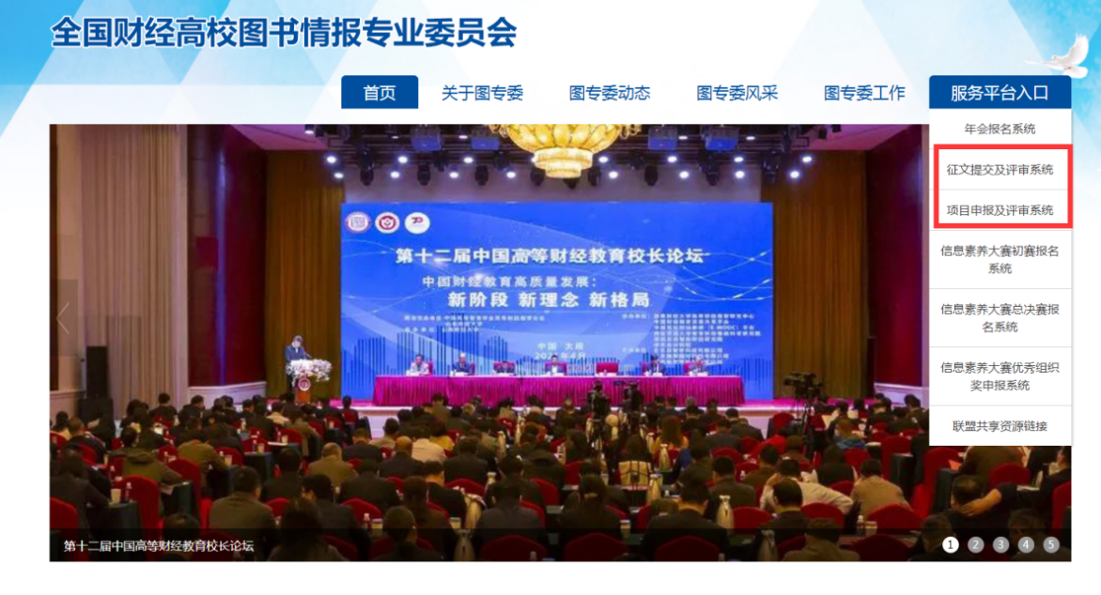
2、进入提交系统后，点击“投稿”按钮，有“邮箱”和“微信”两种注册方式。
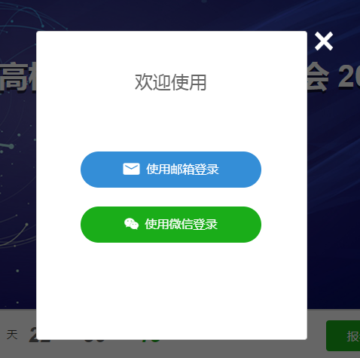
（1）如使用“邮箱”注册，请填写邮箱和密码，方便后期接收通知。
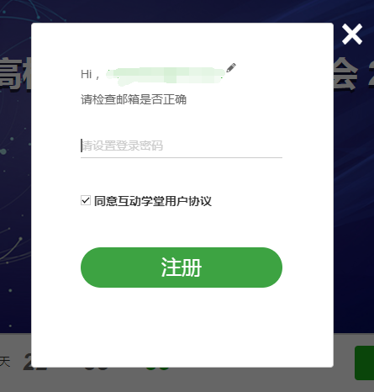
注册成功后，出现以下界面，即可进行在线投稿。
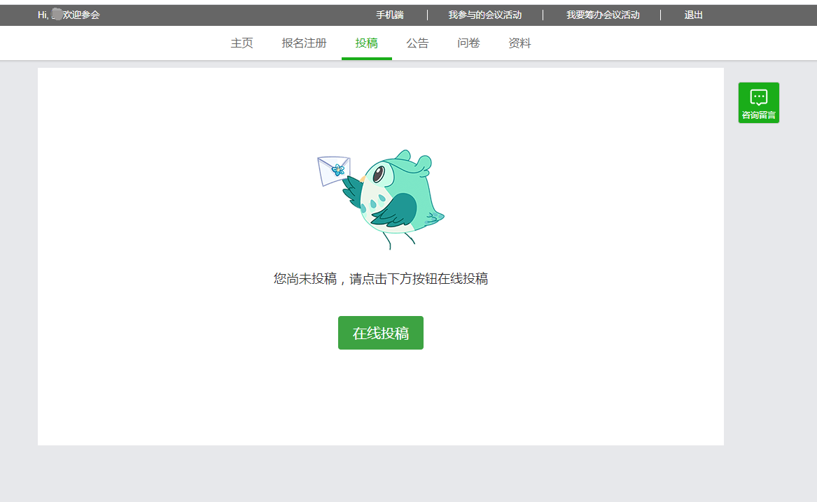
- 如使用“微信”注册，则用微信扫一扫，且关注平台微信公众号“互动学堂”，后期发布公告或者通知，即可用“微信”查看。
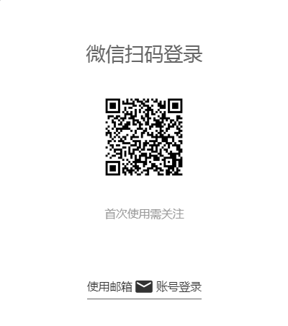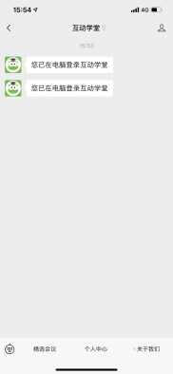
关注之后，在电脑端出现以下界面，即可进行在线投稿。
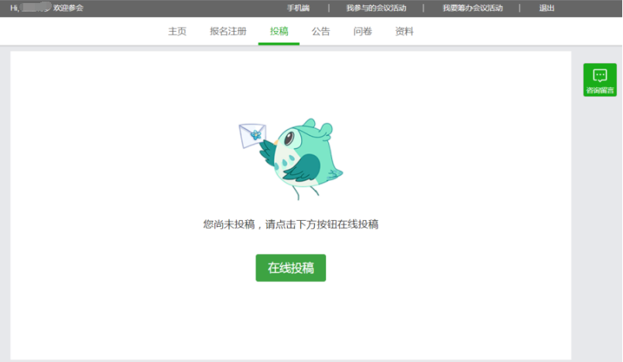
二、投稿
1、点击“在线投稿”按钮，出现投稿须知，浏览了解后，请点击“在线投稿”。
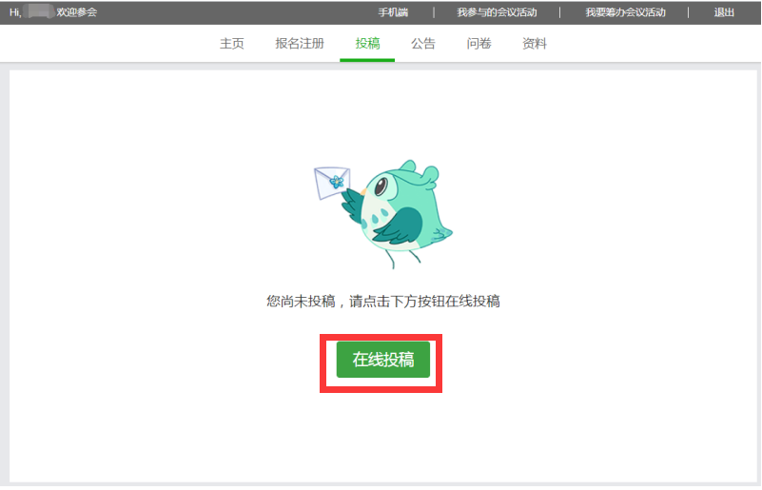
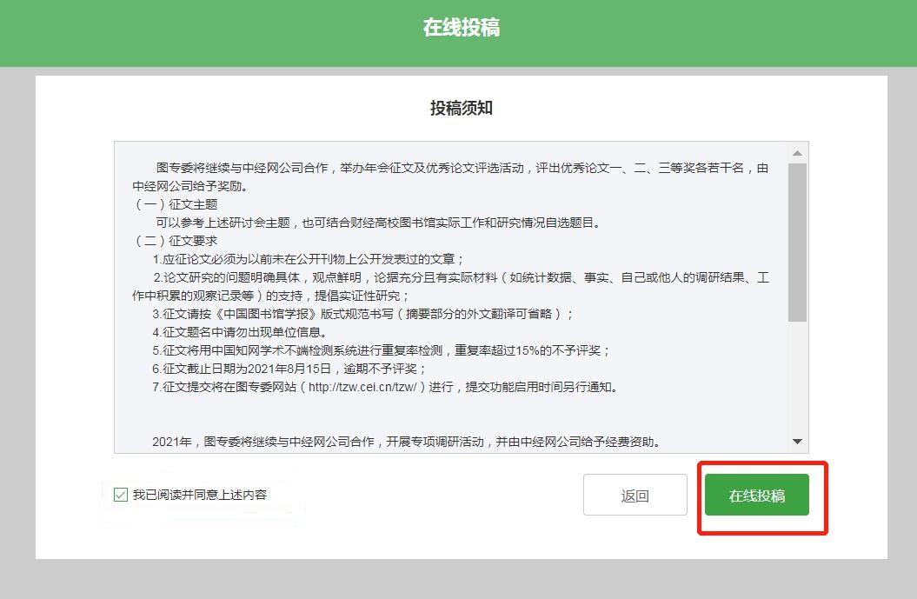

- 填写稿件、作者相关信息，上传文档。
（1）填写稿件的名称、摘要、关键词、稿件类型。“*”为必填选项。
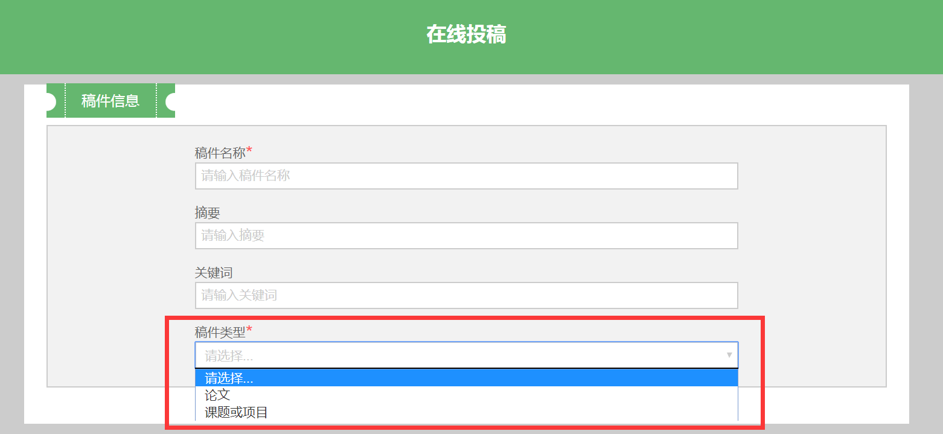

（2）填写作者的姓名、单位、职称、电话等信息。如果有多位作者，可选择“添加作者”；如果要删除作者，将鼠标滑到所要删除的作者模块处，点击垃圾箱符号。*号为必填内容。
注意：请填写论文的所有作者，后期将按照填写的作者名字和学校制作证书。
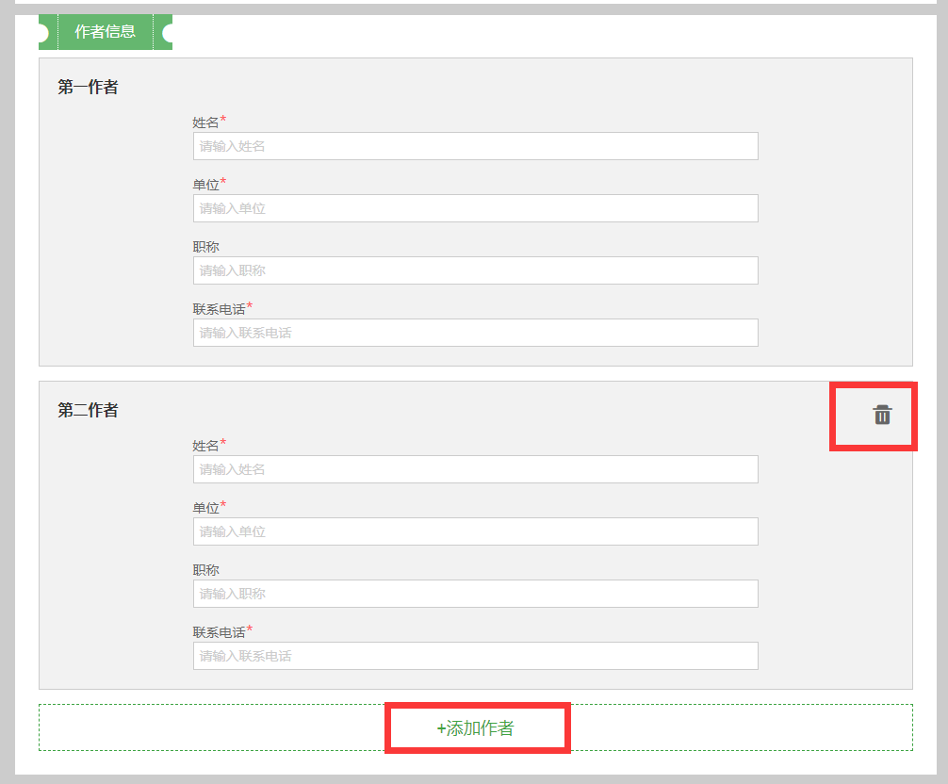

（3）上传稿件
点击“上传”，选择上传的稿件，稿件类型可以是pdf、doc、docx，大小不超过50M。如果稿件上传成功，则会出现“上传成功”字样。
注意：论文题名中请勿出现单位信息。
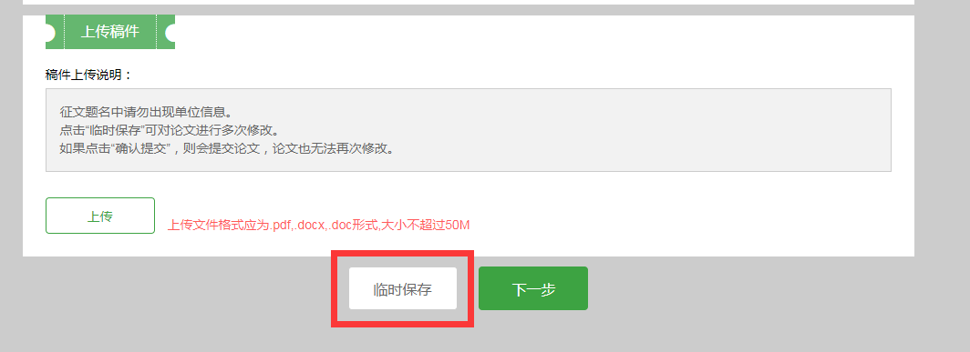
点击“下一步”，会出现信息核对页面，如果确认无误，可点击“确认提交”，一旦确认提交则无法再修改。
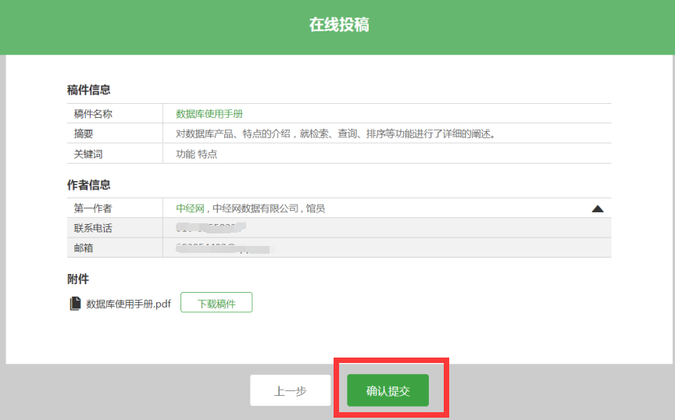
注意：如点击“临时保存”可对稿件进行多次修改。如点击“确认提交”，一旦确认提交，则无法修改稿件。故请确认稿件信息、作者信息、稿件附件无误后，再点击确认提交。已提交的稿件无法修改任何信息。
“确认提交”稿件后，出现如下页面，证明已提交成功。
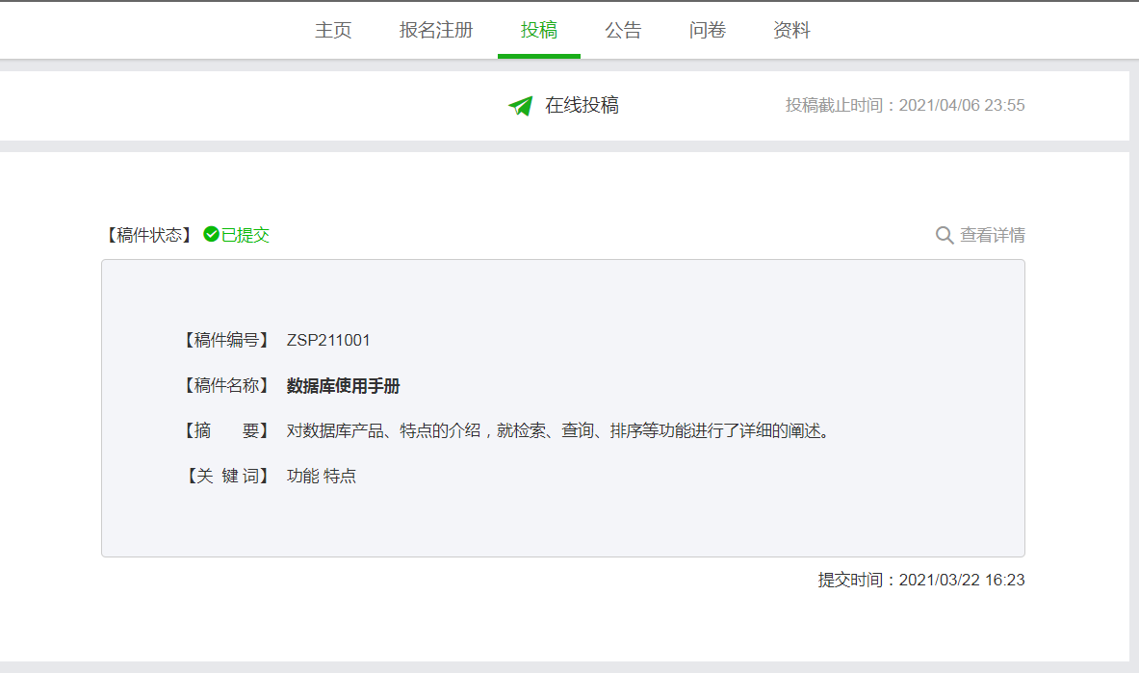

如您在使用中出现问题，需要咨询。
请联系：夏鹏鹏
电话：15110253583

